Jonathan Racaud, Antoine Simon, Jeremy Harrault, Julien Blondeel, Simon Daguenet, Florian Corradin

Music Sheet Writer

Music Sheet Writer

Gantt

Jonathan Racaud, Antoine Simon, Jeremy Harrault, Julien Blondeel, Simon Daguenet, Florian Corradin

Music Sheet Writer

Music Sheet Writer

Gantt

# Objectifs du document

## Résumé

Music Sheet Writer est un logiciel d’édition de partition à destination des compositeurs. La principale fonctionnalité du logiciel est de pouvoir générer une partition à partir d’un piano ou d’une guitare branché sur l’ordinateur. Il est accompagné d’applications mobiles ainsi que d’un site internet.

La durée de réalisation du projet dépasse les six mois. Nous devons donc prévoir et planifier les différentes tâches à effectuer afin de pouvoir réussir ce projet dans les meilleures conditions. Vous retrouverez donc un diagramme de Gantt représentant les différents jalons à réaliser.

Le premier de ces jalons concerne la rédaction des différents documents techniques ou non technique qui nous aiderons à mieux représenter le projet, son ambition et son but.

Les autres jalons concernent la réalisation du projet et s’effectueront sur la période de septembre 2015 à septembre 2016. Il s’agit du logiciel, du site internet et des applications mobiles (chaque plateforme est développée de manière indépendante mais regrouper sous un seul et même jalon).

La rédaction des documents est le jalon qu’il nous faut terminer en premier, étant donné qu’il définit le périmètre du projet. Le logiciel quant à lui peut-être développé indépendamment des autres parties du projet. Les applications mobiles, ne pourront pas être terminées avant que le site internet ne soit terminé. En effet, ces dernières réutiliseront le travail effectué sur le site web pour leur bon fonctionnement.

## Glossaire

# Description du document

|  |  |
| --- | --- |
| Titre | Music Sheet Writer : Gantt |
| Date | 14/03/2015 |
| Auteur | Jeremy Harrault |
| Responsable | Jonathan Racaud |
| E-mail | [musicsheetwriter_2017@labeip.epitech.eu](mailto:musicsheetwriter_2017@labeip.epitech.eu) |
| Sujet | Gantt |
| Version du modèle | 1.0 |

# Tableau des révisions

|  |  |  |  |
| --- | --- | --- | --- |
| **Date** | **Auteur** | **Section(s)** | **Commentaire** |
| 14/03/15 | Jeremy Harrault | Toutes | Création du document |
| 30/03/15 | Jonathan Racaud | Objectifs du document – Rappel de l’EIP | Rédaction résumé – Rédaction de la partie |
| 04/04/2015 | SIMON Antoine | Jalons | Rédaction de la partie Jalons |
| 05/04/2015 | Julien Blondeel | Gantt | Rédaction de la partie Gantt |

# Sommaire

1. Rappel de l’EIP 1

1.1. Objectif de l’EIP et Epitech 1

1.2. Principe de base du système futur 1

2. Planification 2

2.1. Jalons principaux du projet et lotissement 2

2.2. Gantt 3

2.2.1 Vue d'ensemble…………………………………………………………………………………………………………3

2.2.2 Le logiciel…………………………………………………………………………………………………………………..4

2.2.3 Les applications mobiles…………………………………………………………………………………………….5

2.2.4 Le site internet…………………………………………………………………………………………………………..6

2.2.5 Récapitulatif du Gantt……………………………………………………………………………………………….7

3. Annexes 8

# Rappel de l’EIP

## Objectif de l’EIP et Epitech

EPITECH est l’école de l’expertise informatique, transformant une passion en véritable expertise. L’apprentissage à EPITECH est fondé sur une pédagogie par projets, individuels ou en groupe, validant un certain nombre de connaissances et de notions à assimiler. Tout au long de leur cursus, les étudiants se familiarisent avec le milieu professionnel, notamment grâce aux stages en première, troisième et cinquième année d’une période de quatre à six mois. L’école forme les étudiants à s’adapter à des situations inhabituelles avec la mise en place de rush (projets à réaliser sur un week-end, sur des sujets et notions dont les élèves n’ont aucune connaissance) ou le départ à l’international pendant leur quatrième année ; année durant laquelle l’étudiant va devoir faire preuve d’autonomie et de capacité d’adaptation.

Les Epitech Innovative Projects sont des projets à réaliser sur le cycle master du cursus Epitech. Ils sont conçus à la manière d’un véritable projet entrepreneurial, dans toutes ses composantes : business, techno, design & communication. Un EIP est appelé à devenir une start-up viable. Le but de l’EIP est donc de faire découvrir aux étudiants le monde de l’entreprenariat en leur demandant de mettre un place un projet et de le réaliser en faisant face à des difficultés qu’ils n’avaient jusqu’alors pas rencontrées. Le principal obstacle est la gestion de groupe composé de membres dispersés dans des pays différents, faisant face alors aux problèmes de gestion du temps et des zones horaires pour leur quatrième année. Les problématiques de communication et de vente du produit sont aussi abordées.

## Principe de base du système futur

Music Sheet Writer est un logiciel d’édition de partition destiné aux musiciens composant de la musique. Il se présente comme tout logiciel d’édition de partition existant, mais apporte une fonctionnalité majeur : la génération d’une partition depuis un piano ou une guitare branchés à l’aide d’un câble JACK ou d’une interface audio USB.

Le mot d’ordre de Music Sheet Writer est d’être simple d’utilisation. En effet, en ajoutant cette fonctionnalité, nous simplifions la phase d’écriture lors de la composition d’une musique. Laissant l’utilisateur se concentrer sur la musique avant son écriture.

Music Sheet Writer s’accompagne aussi d’applications mobiles disponibles sur Android, iOS et Windows Phone, ainsi que d’un site internet.

# Planification

## Jalons principaux du projet et lotissement

Le projet s’articulera autour de cinq points clefs qui permettrons une meilleure vision de l’avancé du projet et une réalisation de test important pouvant changer partiellement l’organisation prévu au développement. Chacun de ses points est stratégique car ils couvrent en même temps la moitié du développement d’une partie, la fin ou le début d’une de ces dernières. Cela permet de pouvoir voir les partie ayant plus de difficulté que prévu ou inversement. Ce genre de méthode permet de ne pas rester inactif et aide à trouver des solutions plus rapidement au problème rencontré.

* La vision du projet pour fin novembre laisse entrevoir la fin de la lecture de partition sur le logiciel. Le site Web en sera à la moitié du développement et un avis sur l’aspect et le rendu pour être fait de la part de l’équipe entière, mais surtout des tests sur la gestion de communauté pourront être faits. À cette même date commencera la partie de l’édition de partition, donc par la génération de cette dernière.
* Sur la première semaine de décembre est envisagée la moitié de la génération de partition et la fin de la gestion de la communauté sur le site Web. Les applications quant à elle seront en plein développement. Cette période charnière permettra de faire des tests poussés sur la base de notre site Web, c’est-à-dire la partie lecture de partition et gestion d’un projet créée sur ce dernier.
* Début janvier le développement des applications mobiles sur les trois OS différents proposés sera terminé et testé, sauf cas d’un problème complexe sur l’une des plateformes. La lecture de partition sera finie, plus l’édition de partition. À cette date clefs commencera le développement pour la récupération des entrées MIDI sur le logiciel. Le site quant à lui sera mis en place à cette date pour promouvoir notre produit et pouvoir voir le reflet de l’intérêt suscité par notre projet.
* La fin de l’édition de partition début janvier est un grand tournant dans ce projet. La plupart de l’équipe pourra se concentré sur la récupération des entrées instruments MIDI et Audio. Une grosse phase de test pourra ainsi démarrer sur toutes les parties finies à cette date. Cette étape permettra de se recentrer sur nos objectifs et de situer l’avancée du projet à la mi- année.
* Pour conclure, le projet se terminera en octobre 2016 sur l’ajout des notes reconnu et récupéré grâce à l’analyse des fréquences sonores. Cette période analyse des notes et de la génération grâce à cette dernière prendrons la majorité du temps imparti à la réalisation du projet. Ce laps de temps nous permettra par la même occasion de réparer les erreurs éventuelles repérées lors de tests.

## Gantt

### Vue d’ensemble

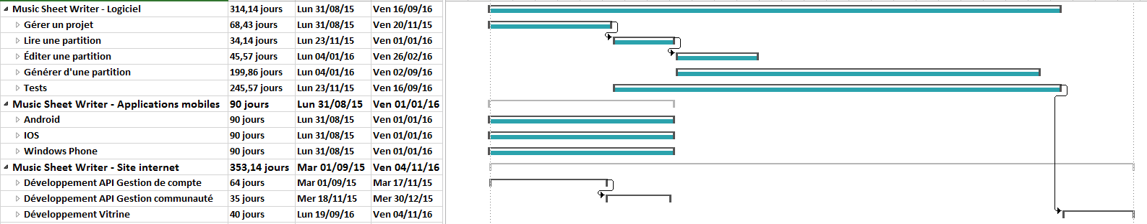

### Le logiciel

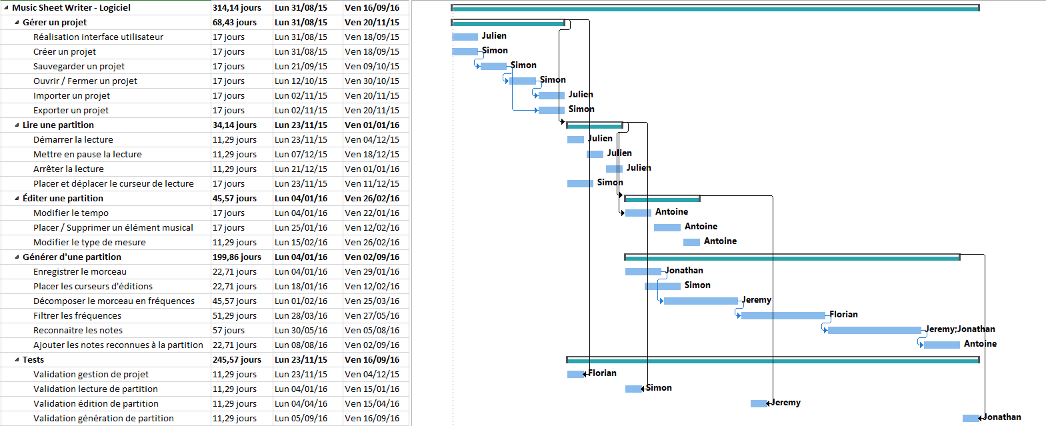

### Les applications mobiles

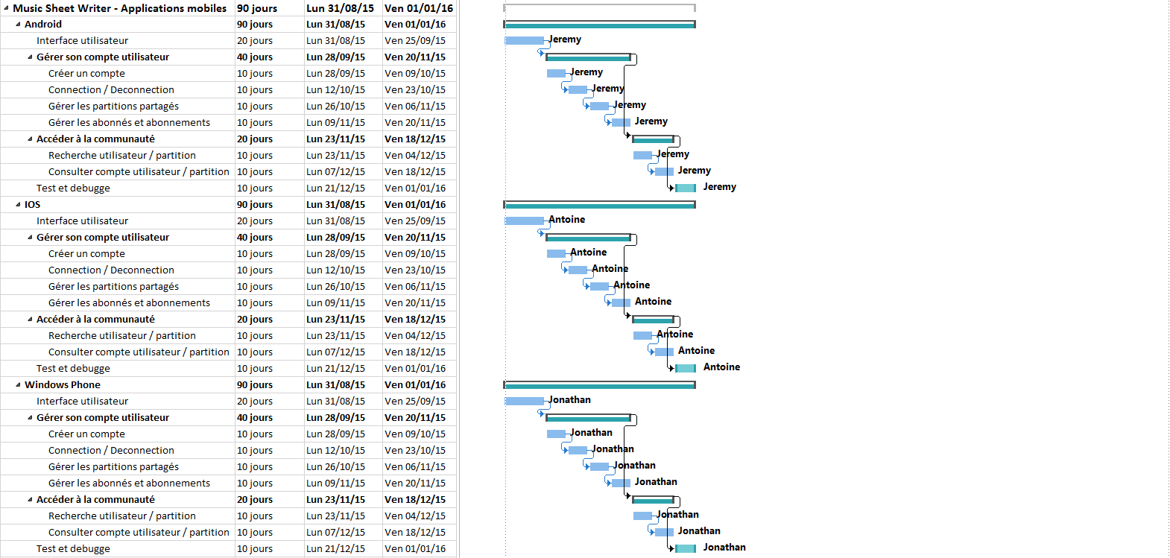

### Le site internet

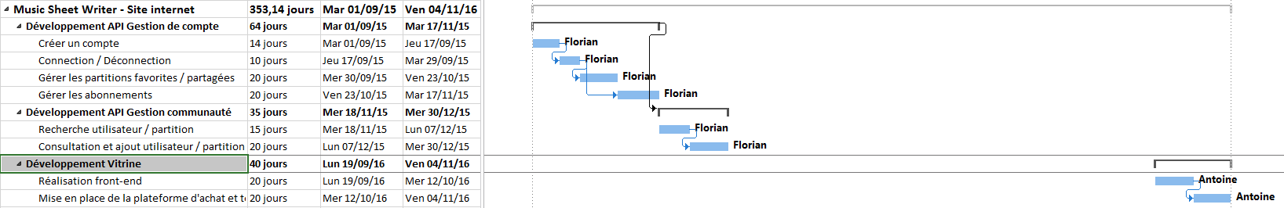

### Récapitulatif du Gantt

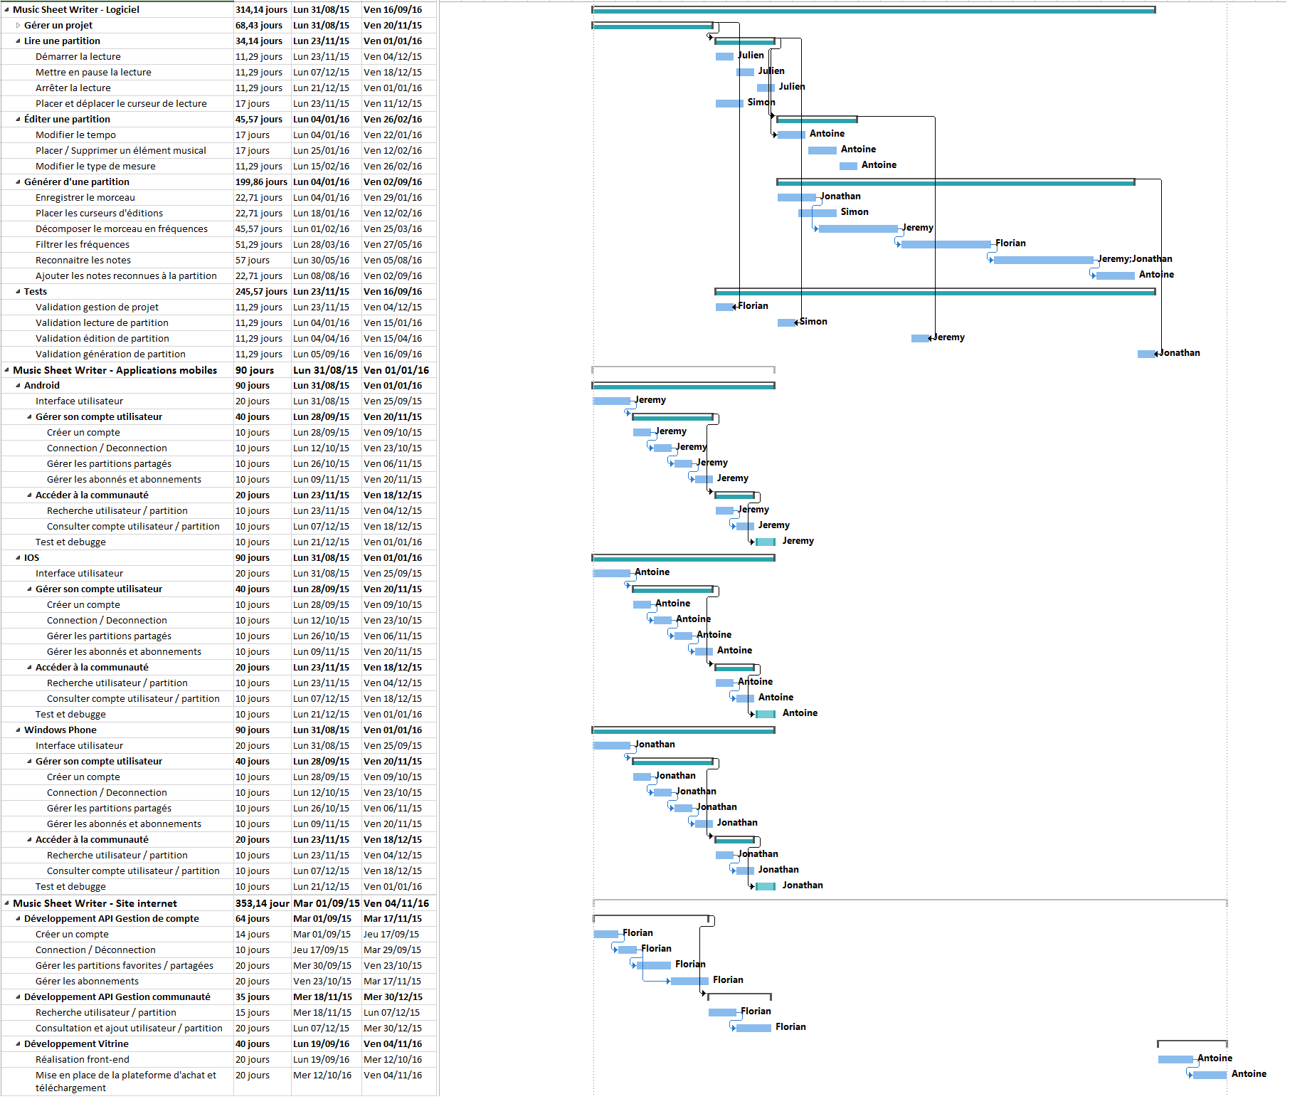

# Annexes